УДК 543.08
doi:
ИНФОРМАЦИОННО-ИЗМЕРИТЕЛЬНАЯ И УПРАВЛЯЮЩАЯ СИСТЕМА ДЛЯ ОЦЕНКИ ЭКОЛОГИЧЕСКОГО БЛАГОПОЛУЧИЯ ЧЕЛОВЕКА
О. Е. Безбородова
Пензенский государственный университет, г. Пенза, Россия
oxana243@yandex.ru
Аннотация. Актуальность и цели. Связь между состоянием территориальной техносферы и экологическим благополучием человека уже очевидна для всех. Чем интенсивнее воздействие объектов территориальной техносферы на биосферу, тем больше угроза экологическому благополучию человека. Но большинство современных исследований направлены на изучение влияния загрязняющих веществ на отдельные природные системы и не учитывают синергический эффект их комплексного воздействия. Материалы и методы. Предлагаются система и способ обработки измерительной информации для оценки состояния территориальной техносферы как многопараметрического объекта позволяющий оценить вклад каждого воздействия в итоговый индекс свертывания. Результаты. Результаты такого анализа важны для установления приоритетов осуществления природоохранных мероприятий и обеспечения экологическим благополучием человека. Выводы. Предложенный способ обработки измерительной информации позволяет провести анализ состояния территориальной техносферы по совокупности экологических аспектов и характеризующих их критериев и по итоговому индексу свертывания оценить экологическое благополучие человека, а так же на основе метода анализа иерархий выявить наиболее значимые экологические аспекты для осуществления природоохранных мероприятий.
Ключевые слова: экологический мониторинг, методы контроля, управление безопасностью, измеряемые параметры, весовые коэффициенты
Безбородова О. Е. Информационно-измерительная и управляющая система для оценки экологического благополучия человека // Модели, системы, сети в экономике, технике, природе и обществе. 2022. №4.
INFORMATION-MEASURING AND CONTROL SYSTEM FOR ASSESSING HUMAN ENVIRONMENTAL WELL-BEING
O E Bezborodova
Penza State University, Penza, Russia
oxana243@yandex.ru
Abstract. Background. The connection between the state of the territorial technosphere and the ecological well-being of a person is already obvious to everyone. The more intense the impact of the objects of the territorial technosphere on the biosphere, the greater the threat to the ecological well-being of man. But most of the current studies are aimed at studying the impact of pollutants on individual natural systems and do not take into account the synergistic effect of their complex impact. Materials and methods. A system and a method for processing measurement information are proposed to assess the state of the territorial technosphere as a multi-parameter object, which makes it possible to evaluate the contribution of each impact to the final coagulation index. Results. The results of such an analysis are important for setting priorities for the implementation of environmental protection measures and ensuring the ecological well-being of a person.Conclusions. The proposed method for processing measurement information makes it possible to analyze the state of the territorial technosphere by the totality of environmental aspects and the criteria characterizing them and by the final coagulation index to assess the environmental well-being of a person, as well as, based on the method of analyzing hierarchies, to identify the most significant environmental aspects for the implementation of environmental protection measures.
Keywords: environmental monitoring, control methods, safety management, measured parameters, weight coefficients
Введение
Необходимость контроля и оценки состояния территориальной техносферы как совокупности подсистем различных уровней: биосферы, социума и техногенных объектов [1], сегодня не вызывает сомнений. Под оценкой состояния территориальной техносферы или входящих в ее состав подсистем автор понимает оценку степени опасности измененной биосферы для нормальной жизнедеятельности человека.
Состояние территориальной техносферы, как многопараметрического объекта, может быть оценено через воздействующие на ее подсистемы аспекты. Интенсивность аспектов сейчас чрезвычайно высока. Причем, воздействие каждого из них может быть меньше предельно допустимого значения (ПДЗ), но их синергический эффект может быть значительным. Доказанным синергическим эффектом суммации обладают загрязняющие вещества (ЗВ), например, ацетон и фенол, сернистый газ и фенол, сернистый газ и сероводород. Поэтому для оценки состояния территориальной техносферы необходимо использовать не просто ПДЗ отдельных аспектов, а вводить параметры учитывающие их синергическое взаимодействие в биосфере. Такое воздействие в настоящее время учитывается при гигиеническом нормировании только ЗВ отдельно по подсистемам биосферы (атмосфера, гидросфера, литосфера), что не позволяет комплексно оценивать воздействие измененной биосферы на человека.
Автором предлагается система оценки состояния территориальной техносферы как многопараметрического объекта на основе измерительной информации позволяющий учесть вклад каждого воздействия в итоговый индекс свертывания. Этот индекс характеризует состояние территориальной техносферы с учетом действующих аспектов и анализируемых критериев и позволяет, используя метод анализа иерархий, определить весовые коэффициенты для каждого аспекта. Предлагаемая система позволит расширить функциональные возможности существующих информационно-измерительных и управляющих систем за счет применения цифровых методов интегральных сверток чисел.
Исследование проведено с использованием комплексного экосистемного подхода и методов анализа и синтеза, группировки и обобщения.
Материалы и методы
Обзор методов контроля и показателей комплексной оценки природных многопараметрических объектов приведен в [2]. В работе проведен анализ и классификация показателей комплексной оценки природных многопараметрических объектов, указаны противоречия и недостатки существующих концепций комплексной. Особо отмечено, что оценка проводится либо по отдельным подсистемам биосферы, либо по отдельным природным объектам.
В ряде работ [3-9] для каждой исследуемой подсистемы биосферы используют обобщающие коэффициенты – индексы качества, отражающие ее состояние. При объединении частных параметров в обобщенный индекс каждому из них присваивается вес, соответствующий значимости ЗВ (класс опасности в среде, объем образования).
В работах [10, 11] один многопараметрический объект характеризуют несколько индексов, что неудобно для однозначного принятия решения. Поэтому, очевидно, что для практического применения в новых информационно-измерительных и управляющих системах необходимо разрабатывать и внедрять новые методы более глубокого свертывания информации, учитывающие комплексное техногенное воздействие. Такие методы целесообразно разрабатывать и для свертывания совокупности параметров характеризующих территориальную техносферу, и для системы индексов, отражающих состояние исследуемого объекта через общие для различных многопараметрических объектов параметры.
Примерами таких работ являются [12, 13]. В работах предложены способы осуществления комплексного мониторинга состояния многопараметрического объекта, процессов и систем по разнородной измерительной информации. Недостатками указанных работ являются значительные затраты времени на фиксацию изменения состояния многопараметрического объекта по отклонениям его параметров от допусков, невозможность его использования при одновременном возникновении чрезвычайной ситуации более чем на одном структурном элементе, не обеспечивается одновременное отображение результатов допусковой оценки значений каждого из всей совокупности контролируемых разнородных параметров многопараметрического объекта, что приводит к недостаточной точности оценки состояния многопараметрического объекта. В свою очередь, недостаточная точность оценки состояния многопараметрического объекта приводит к ошибочному выбору управляющих воздействий на параметры объекта. Анализ показал почти полное отсутствие теоретического и практического материала, содержащего комплексные исследования и многопараметрический анализ и оценку состояния территориальной техносферы.
В предлагаемой автором системе использован алгоритм обработки информации (измерительной, нормативно-правовой и пр.) для оценки состояния территориальной техносферы представленый на рисунке 1.
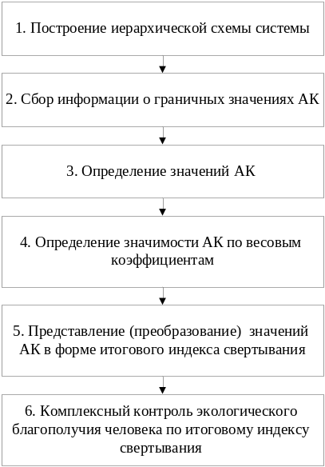
Рисунок 1 – Алгоритм оценки экологического благополучия человека
Алгоритм включает построение иерархической схемы территориальной техносферы, сбор информации о граничных значениях анализируемых критериев для каждого экологического аспекта, определение значений анализируемых критериев и их значимости по весовым коэффициентам (ВК), преобразование значений анализируемых критериев в итоговый индекс свертывания, комплексный контроль экологического благополучия человека по итоговому индексу свертывания.
Для определения фактических значений анализируемых критериев автором предложена информационно-измерительная и управляющая система для экологического благополучия человека – система комплексного контроля состояния многопараметрического объекта по разнородной информации [14] (см. рисунок 2).
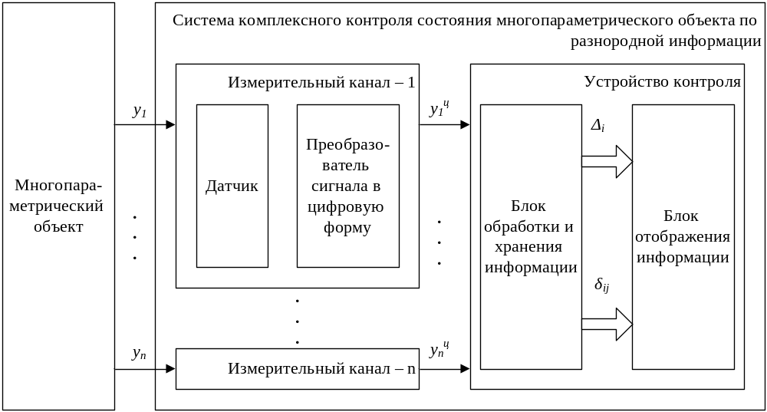
Рисунок 2 – Система комплексного контроля состояния многопараметрического объекта по разнородной информации
Территориальная техносфера это система которую по определенным признакам можно разделить на подсистемы. В свою очередь, эти подсистемы состоят из более мелких подсистемы одного уровня. При дальнейшем делении получаем подсистемы более низкого уровня. Иерархия системы это структура с наличием подчиненности, то есть связей имеющих различный вес между подсистемами. Число уровней, число подсистем каждого уровня может быть различным, но подсистемы, входящие в одну систему, должны выполнять все функции этой системы.
Иерархическая структура системы - это графическое представление системы в виде перевернутого дерева, где каждая подсистема зависит от одной или более выше расположенных подсистем. Древовидная структура иерархии наиболее проста для анализа и реализации. В ней удобно выделять иерархические уровни: подсистемы n-ых уровней, формируемые ими аспекты и критерии, характеризующие эти аспекты. Вершиной иерархии в иерархической структуре системы является главная цель или проблема, требующая детального исследования; элементы самого нижнего уровня совокупность разнородных критериев, от значений которых зависит достижение цели (решение проблемы); элементы промежуточных уровней соответствуют аспектам, которые связывают цель (решение проблемы) с критериями.
После построения иерархии определяют приоритеты (значимость) критериев и аспектов в структуре системы и подсистемы. Приоритеты - это ВК элементов на каждом уровне. Чем больше приоритет, тем более значимым является соответствующий ему аспект или критерий.
Иерархическая структура территориальной техносферы основана на предположении, что территориальную техносферу можно разделить на подсистемы нескольких уровней, которые взаимосвязаны между собой. Каждая подсистема находится под влиянием соседних и оказывает влияние на них. Это влияние описывается аспектами, в данном случае экологическими, являющимися результатами функционирования подсистем, взаимодействующих с подсистемой-биосферой и изменяющих ее состояние.
Влияние экологического аспекта на подсистему-биосферу оценивается по разнородным анализируемым критерием, различным по природе происхождения (физические, химические, биологические и пр.), но способными к проявлению синергии.
Для каждого экологического аспекта формируют перечень анализируемых критериев, каждый из которых должен быть необходим, а все анализируемые критерии вместе должны быть достаточны для описания состояния биосферы.
Подсистемы первого уровня в территориальной техносфере являются биосфера, объект техносферы и человек как часть социума. При оценке степени опасности измененной биосферы для нормальной жизнедеятельности человека анализируем подсистемы второго уровня атмосферу, гидросферу и литосферу по совокупности экологических аспектов и анализируемых критериев.
Иерархическая структура системы территориальной техносферы для анализа экологического благополучия человека приведена на рисунке 3.
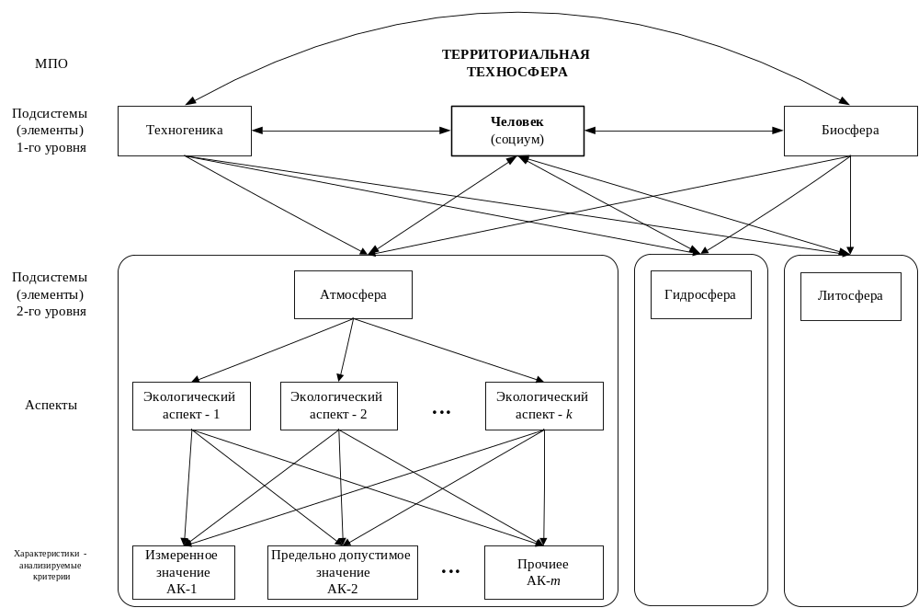
Рисунок 3 – Иерархическая структурная схема экологического благополучия человека
Результатом иерархического анализа является перечень анализируемых критериев, которые по воздействию на подсистемы можно разделить на группы:
– анализируемые критерии увеличение значений которых приводит к улучшению состояния подсистем (нормируется минимально допустимое значение, например, содержание кислорода в воде),
– анализируемые критерии увеличение значений которых приводит к его ухудшению (нормируется максимально допустимое значение, например, содержание ЗВ в среде).
Для оценки значимости экологического аспекта по нормативным правовым актам определяют количественные характеристики анализируемых критериев, характеризующие воздействие анализируемого экологического аспекта на человека, среду, особенностях взаимодействия с другими экологическими аспектами и устанавливают граничные значения.
Так как анализируемые критерии имеют различные единицы измерения, для дальнейшего анализа и сравнения их необходимо перевести в безразмерные единицы. Для этого введем понятие «признак соответствия допустимым значениям $δ_{i}$», то есть условие и параметр его отражающий, по которому можно судить о соответствии объекта требованиям нормативных правовых актов. Признаки соответствия допустимым значениям для каждой группы анализируемых критериев устанавливаются следующим образом.
Для анализируемых критериев нормируемым по:
– минимально допустимым значениям:
$δ_{m}={C_{m min PV}}/{C_{m act}},$ | (1)
– максимально допустимым значениям:
$δ_{m}={C_{m act}}/{C_{m max PV}}$, | (2)
где $C_{m act}$ – измеренное или рассчитанное значение анализируемого критерия; $C_{m min PV}$ – значение нижней границы анализируемого критерия при нормировании по минимально допустимым значениям; $C_{m max PV}$ – значение верхней границы анализируемого критерия при нормировании по максимально допустимым значениям, установленные по нормативным правовым актам или исходя из иных требований.
Исходя из формул (1) и (2) если признак соответствия допустимым значениям $δ_{m}≥1$, то фактическое значение анализируемого критерия не соответствует норме, если признак соответствия допустимым значениям $δ_{m}<1$, то фактическое значение анализируемого критерия соответствует норме. Графическое представление признаков соответствия допустимым значениям для различных анализируемых критериев приведено на рисунке 4.
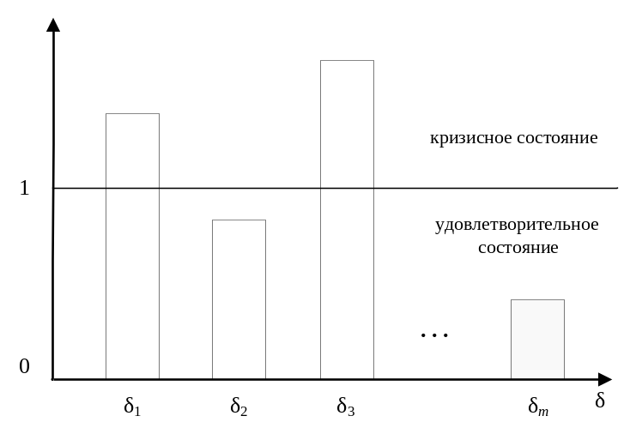
Рисунок 4 – Результаты анализа признаков соответствия допустимым значениям для различных анализируемых критериев
Преодоление «проклятия размерности» с использованием формул (1) и (2) позволяет сравнивать различные по природе происхождения экологические аспекты относительно ПДЗ, но не позволяет учесть их физико-химические особенности. Для этого определяют значимость каждого экологического аспекта в форме весового коэффициента методом анализа иерархий. Метод анализа иерархий эффективен при оценке многопараметрического объекта когда количество анализируемых критериев более 5 ($m>5$) [15].
Сущность метода анализа иерархий применительно к оценке территориальной техносферы состоит в следующем.
Имеется цель – оценить состояние территориальной техносферы в данный момент времени и совокупность экологических аспектов и анализируемых критериев, которые характеризуют это состояние.
Для каждого k-го экологического аспекта значения анализируемых критериев, определенные по формулам (1) или (2), попарно сравниваются между собой, и определяется относительная степень важности каждого анализируемого критерия в паре:
$a_{ij}^{m}={a_{i}^{m}}/{a_{j}^{m}}$, | (3)
где $a_{i}^{m}$ – значения анализируемых критериев записанные в строке матрицы n-го уровня; $a_{i}^{m}$ – значения анализируемых критериев записанные в столбце матрицы n-го уровня.
Результаты представляют в форме матрицы n-го уровня. Элементами такой матрицы являются коэффициенты попарного сравнения значений m-ого анализируемого критерия, причем i – номер анализируемого критерия в строке матрицы, а j – номер анализируемого критерия в строке матрицы в столбце матрицы:
$A_{m}^{k}=\left[\begin{matrix}1 & a_{12}^{m} & ⋯ & a_{1j}^{m} \\ 1/{a_{12}^{m}} & 1 & ⋯ & a_{2j}^{m} \\ ⋯ & ⋯ & ⋯ & ⋯ \\ 1/{a_{1j}^{m}} & 1/{a_{2j}^{m}} & ⋯ & 1\end{matrix}\right]$. | (4)
Для каждой строки матрицы определяем среднее геометрическое значений по формуле:
$B_{i}^{m}=\sqrt[k]{\prod_{i=1}^{k}{a_{ij}^{m}}}$, | (5)
которые затем суммируем:
$B_{\sum{}}^{m}=\sum_{i=1}^{k}{B_{i}^{m}}$. | (6)
Затем вычисляем весовой коэффициент по m-ому анализируемому критерию:
$W_{i}^{m}=\frac{B_{i}^{m}}{B_{\sum{j}}^{m}}$. | (7)
Аналогичным способом, путем по парного сравнения, для каждого анализируемого критерия рассчитывают и формируют матрицы n+1 значений весовых коэффициентов, на основе которых определяется степень соответствия каждого весового коэффициента каждому из анализируемых критериев.
На основе полученных весовых коэффициентов строим матрицу уровня n+1 в которой размещаем для каждого экологического аспекта весовые коэффициенты рассчитанные для каждого анализируемого критерия.
Определяя среднее арифметическое значение весовых коэффициентов по строкам получаем весовой коэффициент экологического аспекта для цели анализа:
$W_{k}=\frac{\sum_{i=1}^{m}{W_{i}^{m}}}{m}$. | (8)
В дальнейшем с учетом весового коэффициента каждого анализируемого критерия определяется его вклад в формирование текущего состояния территориальной техносферы через итоговый индекс свертывания $∆$:
$∆=\sqrt{\sum_{i=1}^{k}{{W_{k}∙δ}_{i}^{2}}}$. | (9)
Оценку экологического благополучия человека на основе итогового индекса свертывания проводим по шкале экологического благополучия человека с учетом итогового индекса свертывания, определенного по формулам (1) – (9) (см. таблицу 1).
Таблица 1.
Шкала экологического благополучия человека
подсистема / состояние |  | удовлетворительное | кризисное
человек, его экологическое благополучие | качественное описание | угроза жизни и здоровью отсутствует | возникает угроза жизни и здоровью
человек, его экологическое благополучие | итоговый индекс свертывания | 0 - 1 | более 1
Результаты
По приведенной методике проведена оценка экологического благополучия человека в территориальной техносфере в состав которой входит промышленное предприятие на котором постоянно ведется комплексный мониторинг. Среди экологических аспектов наибольший интерес представляют содержание аммиака, водорода хлористого, кислоты уксусной в воздухе населенного пункта и уровень шума на границе жилой застройки. Для каждого из экологического аспекта (ЭА) определены фактические значения анализируемых критериев (АК) и по данным нормативных правовых актов установлены ПДЗ для воздуха населенного пункта, значения которых приведены в таблице 2.
Таблица 2.
Исходные данные
АК / ЭА | шум ($X_{1}$) | аммиак ($X_{2}$) | водород хлористый ($X_{3}$) | кислота уксусная ($X_{4}$)
фактические значения АК в среде, $C_{m act}$, (дБА*, мг/м^{3**}) | 54* | 0,16** | 0,05** | 0,07**
предельно допустимые значения АК в среде (ПДУ*, ПДК_{с.сут.}**), $C_{m PV}$, (дБА*, мг/м^{3**}) | 50* [16] | 0,04** [17] | 0,02** [17] | 0,06** [17]
$$δ_{m}$$ | 1,08 | 4 | 2,5 | 1,17
класс (условий труда*, опасности ЗВ в среде** (I, II, III, IV)), $K_{k}$ | III* [18] | IV** [17] | II** [17] | III** [17]
значение верхней границы АК, $C_{m max PV}$, (дБА*, мг/м^{3**}) | 35 | 0,028 | 0,014 | 0,042
значение нижней границы АК, $C_{m min PV}$, (дБА*, мг/м^{3**}) | 0 | 0 | 0 | 0
Значения верхней границы для всех анализируемых критериев установлены на уровне 70% от ПДЗ (см. таблицу 2).
На основании данных таблицы 2 и в соответствии с формулами (1) и (2) определяем значения показателя соответствия $δ_{i}$ для каждого анализируемого критерия (см. таблицу 3).
Таблица 3.
Результаты расчетов
АК | шум ($X_{1}$) | аммиак ($X_{2}$) | водород хлористый ($X_{3}$) | кислота уксусная ($X_{4}$)
$$W_{i}^{1}$$ | 0,13 | 0,53 | 0,31 | 0,03
$$W_{i}^{2}$$ | 0,19 | 0,59 | 0,03 | 0,19
$$W_{k}$$ | 0,16 | 0,56 | 0,17 | 0,11
Приоритет по ВК | 3 | 1 | 2 | 4
Проведя расчет по формулам (1), (2), (5) – (7) строим матрицу 1-го уровня для АК-1 «Признак соответствия допустимым значениям» (см. табл. 4).
Таблица 4.
Результаты расчета для АК-1.
Признак соответствия допустимым значениям
АК-1 | $$δ_{1}$$ | $$δ_{2}$$ | $$δ_{3}$$ | $$δ_{4}$$ | $$B_{i}^{1}$$ | $$W_{i}^{1}$$
$$δ_{1}$$ | 1 | 0,27 | 0,43 | 0,92 | 0,027 | 0,005
$$δ_{2}$$ | 3,7 | 1 | 1,6 | 3,42 | 5,06 | 0,86
$$δ_{3}$$ | 2,31 | 0,63 | 1 | 2,14 | 0,78 | 0,13
$$δ_{4}$$ | 1,08 | 0,29 | 0,47 | 1 | 0,036 | 0,006
$$B_{\sum{j}}^{1}$$ |  |  |  |  | 5,903 | 1
А так же для АК-2 «Класс условий труда (опасности ЗВ в среде) (I, II, III, IV)» (см. табл 5).
Таблица 5.
Результаты расчета для АК-2.
Класс (условий труда, опасности ЗВ в среде (I, II, III, IV))
АК-2 | $$K_{1}$$ | $$K_{2}$$ | $$K_{3}$$ | $$K_{4}$$ | $$B_{i}^{2}$$ | $$W_{i}^{2}$$
$$K_{1}$$ | 1 | 0,75 | 1,5 | 1 | 0,28 | 0,19
$$K_{2}$$ | 1,33 | 1 | 2 | 1,33 | 0,88 | 0,59
$$K_{3}$$ | 0,66 | 0,5 | 1 | 0,66 | 0,05 | 0,03
$$K_{4}$$ | 1 | 0,75 | 1,5 | 1 | 0,28 | 0,19
$$B_{\sum{j}}^{2}$$ |  |  |  |  | 1,49 | 1
Далее на основании таблиц 4 и 5 заполняется «Итоговая матрица 2-го уровня» и по формуле (8) проводится расчет весовых коэффициентов (ВК) для каждого экологического аспекта (см. табл. 6.)
Таблица 6.
Итоговая матрица 2-го уровня
ЭА / ВК | $$W_{i}^{1}$$ | $$W_{i}^{2}$$ | $$W_{k}$$ | Приоритет по ВК
$$X_{1}$$ | 0,005 | 0,19 | 0,0975 | 3
$$X_{2}$$ | 0,86 | 0,59 | 0,725 | 1
$$X_{3}$$ | 0,13 | 0,03 | 0,08 | 4
$$X_{4}$$ | 0,006 | 0,19 | 0,098 | 2
 | 1 | 1 | 1 | -
Далее по формуле (9) определяем итоговый индекс свертывания
$∆=\sqrt{0,0975∙{1,08}^{2}+0,725∙4^{2}+0,08∙{2,5}^{2}+0,098∙{1,17}^{2}}=3,51$.
Обсуждение результатов
Полученные весовые коэффициенты и рассчитанный итоговый индекс свертывания позволяют сделать вывод, что значимость экологических аспектов распределяется следующим образом: наиболее опасным является аммиак (и далее по убыванию опасности), кислота уксусная, шум, водород хлористый. И при установке приоритетов для разработки, финансирования и осуществления мероприятий, направленных на обеспечение экологического благополучия человека необходимо, прежде всего, обратить внимание на источники выбросов аммиака.
Выводы
Таким образом, предложенная информационно-измерительная и управляющая система позволяет провести анализ состояния территориальной техносферы по совокупности экологических аспектов и характеризующих их критериев и по итоговому индексу свертывания оценить экологическое благополучие человека, а так же выявить наиболее значимые экологические аспекты для осуществления природоохранных мероприятий.
Cписок литературы
- Bezborodova et al 2018 IOP Conf. Ser.: Mater. Sci. Eng. 451 012189 doi:10.1088/1757-899X/451/1/012189
- Дмитриев В. В. Определение интегрального показателя состояния природного объекта как сложной системы // Общество. Среда. Развитие (Терра Хумана). 2009. № 4. с. 146-165.
- Shull, D. R., Smith, Z. M. & Selckmann, G. M. Development of a benthic multimetric index for large semi-recoverable rivers in the Mid-Atlantic region of the United States Environ Monitoring and Assess (2019) 191: 22. https://doi.org/10.1007/s10661-018-7153-x
- Sarupria, M., Manjare, S. D. & Girap, M. Environmental impact assessment studies for the mining industry in Goa, India, using a new approach Environ Monitoring and Assess (2019) 191: 18. https://doi.org/10.1007/s10661-018-7135-z
- Pandey, L. K., Lavoie, I., Morin, S. et al. To multimediaphoto index to assess the toxicity of fluvial water Environ Monitoring and Assess (2019) 191: 112. https://doi.org/10.1007/s10661-019-7234-5
- Kükrer, S. & Mutlu, E. Surface water quality assessment using water quality index and multivariate statistical analysis in lake Saraiduzu, Turkey Environ Monitoring and Assess (2019) 191: 71. https://doi.org/10.1007/s10661-019-7197-6
- Dutta, S., Dwivedi, A. & Suresh Kumar, M. Use of water quality index and multivariate statistical methods to estimate spatial changes in the water quality of a small river Environ Monitoring and Assess (2018) 190: 718. https://doi.org/10.1007/s10661-018-7100-x
- Eguren, G., Rivas-Rivera, N., García, C. et al. Water quality index for agricultural systems in North-West Uruguay Environ Monitoring and Assess (2018) 190: 710. https://doi.org/10.1007/s10661-018-7090-8
- Monforte, P. & Ragusa, M. A. Air pollution assessment in the Mediterranean region by air quality index Environ Monitoring and Assess (2018) 190: 625. https://doi.org/10.1007/s10661-018-7006-7
- Емельянова В.П., Данилова Г.Н., Колесникова Т.Ч. Обзор методов оценки качества поверхностных вод по гидрохимическим показателям // Гидрохимические материалы. - 1982. - Т. 81. - С. 121 - 131.
- Пинигин М.А. О понятии «характер комбинированного действия» как основе гигиенической оценки / М.А. Пинигин // Гигиена и санитария. – 1986. – № 1. – С. 48–50.
- Способ комплексного управления состоянием многопараметрического объекта на основе различной информации: Пат. 2459245 РФ / Джундиков Е. Т. - заявка №2011106222/08; утверждал. 17.02.2011; опубл. 20.08.2012, Бюл. № 23
- Комплексный мониторинг состояния динамических объектов и систем: Пат. 2574083 РФ / Белов А. Н. - заявка №2014108537/03; утверждал. 06.03.2014 ; опубл. 20.09.2015, бул. № 26
- Способ и система комплексного контроля состояния многопараметрического объекта по разнородной информации : пат. 2719467 ; заявл. 11.11.2019 ; опубл. 17.04.2020 Бюл. № 11, 44 с.
- Саати Т. Принятие решений. Метод иерархического анализа. М.: «Радио и связь», 1999. 278 с.
- Санитарные нормативы СБ 2.2.4/2.1.8.562-96 «Шум на рабочих местах, в помещениях жилых, общественных зданий и на территории жилой застройки», утвержденные постановлением Госсанэпиднадзора РФ от 31.10.96 № 36
- Санитарные нормативы ГС 2.1.6.3492-17 «Предельно допустимые концентрации (ПДК) загрязняющих веществ в воздухе городских и сельских населенных пунктов», утверждены постановлением Главного государственного санитарного врача Российской Федерации от 22.12.2017 № 165.
- Классификатор вредных и (или) опасных производственных факторов, утвержденный приказом Министерства труда и социальной защиты Российской Федерации от 24.12.2014 №33т.
References
- Bezborodova et al 2018 IOP Conf. Ser.: Mater. Sci. Eng. 451 012189 doi:10.1088/1757-899X/451/1/012189
- Dmitriev V. V. Determination of the integral indicator of the state of a natural object as a complex system // Society. Wednesday. Development (Terra Humana). 2009. № 4. p. 146-165.
- Shull, D. R., Smith, Z. M. & Selckmann, G. M. Development of a benthic multimetric index for large semi-recoverable rivers in the Mid-Atlantic region of the United States Environ Monitoring and Assess (2019) 191: 22. https://doi.org/10.1007/s10661-018-7153-x
- Sarupria, M., Manjare, S. D. & Girap, M. Environmental impact assessment studies for the mining industry in Goa, India, using a new approach Environ Monitoring and Assess (2019) 191: 18. https://doi.org/10.1007/s10661-018-7135-z
- Pandey, L. K., Lavoie, I., Morin, S. et al. To multimediaphoto index to assess the toxicity of fluvial water Environ Monitoring and Assess (2019) 191: 112. https://doi.org/10.1007/s10661-019-7234-5
- Kükrer, S. & Mutlu, E. Surface water quality assessment using water quality index and multivariate statistical analysis in lake Saraiduzu, Turkey Environ Monitoring and Assess (2019) 191: 71. https://doi.org/10.1007/s10661-019-7197-6
- Dutta, S., Dwivedi, A. & Suresh Kumar, M. Use of water quality index and multivariate statistical methods to estimate spatial changes in the water quality of a small river Environ Monitoring and Assess (2018) 190: 718. https://doi.org/10.1007/s10661-018-7100-x
- Eguren, G., Rivas-Rivera, N., García, C. et al. Water quality index for agricultural systems in North-West Uruguay Environ Monitoring and Assess (2018) 190: 710. https://doi.org/10.1007/s10661-018-7090-8
- Monforte, P. & Ragusa, M. A. Air pollution assessment in the Mediterranean region by air quality index Environ Monitoring and Assess (2018) 190: 625. https://doi.org/10.1007/s10661-018-7006-7
- Emelyanova V.P., Danilova G.N., Kolesnikova T.Ch. Review of methods of surface water quality assessment by hydrochemical parameters // Hydrochemical materials. - 1982. - V. 81. - P. 121 - 131.
- Pinigin M.A. On the concept of "character of combined action" as the basis of hygienic assessment / M.A.Pinigin // Hygiene and sanitation. – 1986. − № 1. − P. 48–50.
- Method for integrated control of state of multiparameter object based on different information: Pat. 2459245 Russian Federation / Djundikov E. T. - №2011106222 / 08 application; claimed. 17.02.2011; publ. 20.08.2012, Bul. № 23
- Complex monitoring of state of dynamic objects and systems: Pat. 2574083 Russian Federation / Belov A. N. - №2014108537 / 03 application; claimed. 06.03.2014 ; publ. 20.09.2015, Bul. № 26
- Method and system of complex monitoring of the state of a multi-parameter object according to heterogeneous information: Pat. 2719467 ; dec. 11/11/2019; publ. 04/17/2020 Bull. No. 11, 44 p.
- Saati T. Decision making. Hierarchy analysis method. M: «Radio and Communication», 1999. 278 p.
- Sanitary standards SS 2.2.4/2.1.8.562-96 «Noise in the workplace, in the premises of residential, public buildings and on the territory of residential development», approved resolution of the state Committee of sanitary and epidemiological surveillance of the Russian Federation from 31.10.96 № 36
- Health standards HS 2.1.6.3492-17 «Maximum permissible concentrations (MPC) of pollutants in the air of urban and rural settlements», approved resolution of the Chief state sanitary doctor of the Russian Federation from 22.12.2017 № 165
- Classifier of harmful and (or) hazardous production factors, approved by order of the Ministry of labour and social protection of the Russian Federation from 24.12.2014 №33т
Информация об авторе / Information about the author
Безбородова Оксана Евгеньевна  кандидат технических наук, доцент, заведующий кафедры техносферной безопасности, Пензенский государственный университет (Россия, г. Пенза, ул. Красная, 40)  E-mail: oxana243@yandex.ru | Oksana E Bezborodova  candidate of technical sciences, associate professor, Head of the Department of Technosphere Safety, Penza State University  (40, Krasnaya st., Penza, Russia)

